TRƯỜNG MẦM NON RẠNG ĐÔNG 7

GÓC THƯ VIỆN CỦA BÉ
Kính mời Quý Phụ huynh tham gia đọc Thơ và chuyện cùng bé.
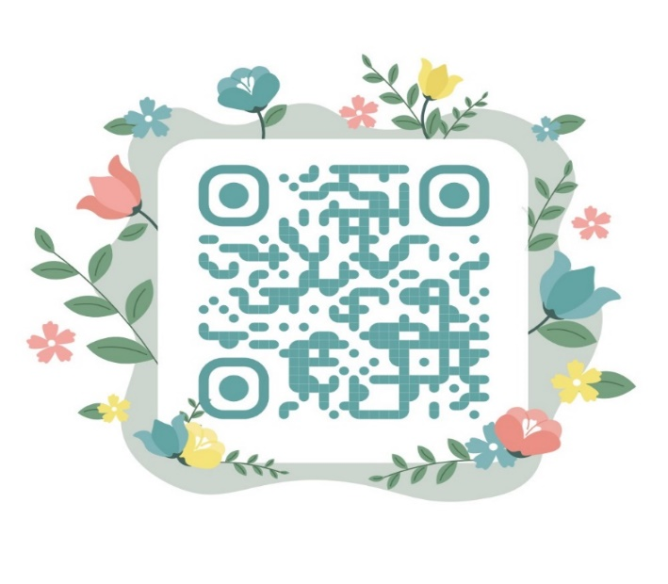
Hoặc vào link: https://docs.google.com/spreadsheets/d/1rpBoVVF_lDDpDDaVQqJieciznTBPdZYs/edit?usp=sharing&ouid=113726451739901401000&rtpof=true&sd=true
Trân trọng kính mời!

